

Bagian: Persiapan
Modul: Konversi kata kunci dan metadata

Kata kunci dan metadata InaSAFE untuk GeoSAFE
Lapisan GeoSAFE membutuhkan kata kunci InaSAFE agar kompatibel dengan InaSAFE 3.5.
Pada modul ini kita melihat cara untuk mengkonversi metadata dari versi 4.x ke 3.5 sehinggga data dapat digunakan di GeoSAFE. Latihan ini mengasumsikan pengguna telah menyelesaikan modul GeoSAFE-layer-preparation-keywords-v4_id.
Kita juga akan memberi style lapisan dalam QGIS dan menyimpan style dalam persiapan untuk diunggah ke GeoSAFE.
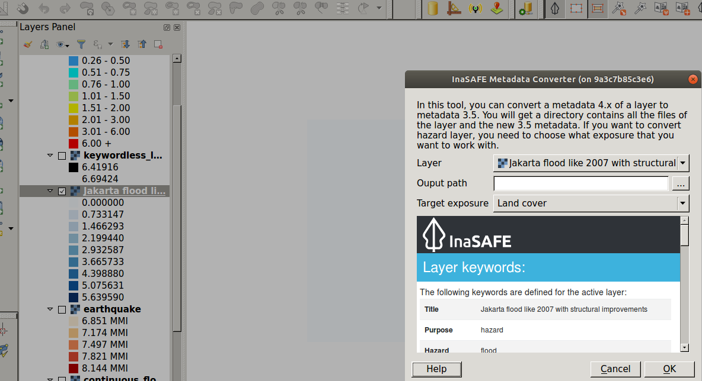
Silakan coba
Tujuan: Untuk mengkonversi metadata dari versi 4.0 ke atas menjadi versi 3.5 yang sekarang digunakan GeoSAFE.
* Muat lapisan dari latihan sebelumnya.
* Pilih InaSAFE dari menu plugin dan pilih konverter metadata InaSAFE dari drop down.
* Pilih lapisan yang Anda butuhkan untuk mengonversi kata kunci dari versi 4.0 ke versi GeoSAFE.
* Pilih lapisan dari daftar/list yang ditentukan.
* Jika lapisan terpilih adalah ancaman kemudian cocokkan dengan lapisan keterpaparan yang benar.
* Pilih direktori output dan jalankan konversinya.
* Muat hasilnya ke QGIS dan dok soroti kata kunci versi GeoSAFE.
* Beri style pada lapisan jika Anda menghendaki.
* Pergi ke Properti lapisan dan Simpan style sebagai Default. Ini akan menempatkan suatu berkas .qml di sebelah berkas data pada diska.

Nama | Nilai
Versi GeoSAFE | 3.5
Tipe lapisan | Keterpaparan / Ancaman

Periksa hasil Anda

Setelah Anda selesai konversi tambahkan lapisan yang dihasilkan ke QGIS dan perhatikan bahwa dari dok InaSAFE, lapisan tidak dapat dipilih lagi. Dok menampilkan pemberitahuan tentang versi kata kunci.

Ini bagus untuk tujuan kita karena kita tidak ingin menggunakan lapisan versi 3.5 ini di desktop InaSAFE. Pada modul selanjutnya Anda akan membuat metadata tambahan dan kemudian lapisan Anda akan siap diunggah ke GeoSAFE.

Lebih lanjut tentang GeoSAFE
GeoSAFE saat ini disematkan untuk menjalankan InaSAFE versi 3.5 yang membuat semua metadata yang dihasilkan oleh versi InaSAFE yang lebih besar dari 4 tidak dapat digunakan di GeoSAFE. Konversi metadata memungkinkan fleksibilitas menjalankan analisis bersamaan di desktop dan peramban menggunakan berbagai versi kata kunci.

Periksa pengetahuan Anda
- Apa itu kata kunci InaSAFE?
- Adalah huruf yang ditulis dengan huruf tebal di dalam dokumen metadata.
- Ini menjelaskan parameter untuk setiap jenis ancaman / keterpaparan.
- Kata kunci adalah jenis analisis untuk InaSAFE.
- Apa perbedaan utama saat mengonversi metadata dengan kata kunci 4.0 ke 3.5 untuk ancaman dan vektor?
- Tidak ada bedanya, keduanya melakukan hal yang sama.
- Ketika mengonversi lapisan keterpaparan Anda juga perlu untuk menentukan tipe lapisan ancaman apa yang akan digunakan.
- Ketika mengonversi lapisan ancaman Anda juga perlu untuk menentukan tipe lapisan keterpaparan apa yang ajan digunakan.
- Dapatkah Anda konversi metadata dengan versi 3.5 ke versi 4?
- Tidak mungkin sama sekali.
- Ya jika tim InaSAFE menulis perangkat baru.
- Ya Anda hanya melalui perangkat pembuatan kata kunci.
- Saya tidak tahu.

Bacaan lebih lanjut:
http://docs.inasafe.org/en/training/old-training/intermediate/qgis-inasafe/402-preparing-data-and-keywords-for-inasafe.html
http://docs.inasafe.org/en/user-docs/application-help/keywords_wizard.html

